Приглашаем Вас каждый день
с 8.00 до 17.00
( кроме воскресенья)
Последний день месяца -
санитарный
Наш адрес:
пгт. Красногвардейское
ул. Энгельса, 21

Составил библиограф: Кубаткина, Е.
МБУК «ЦБС»
Красногвардейского р-на РК

Этот день мы приближали, как могли

12 апреля – День освобождения Красногвардейского района от фашистских захватчиков

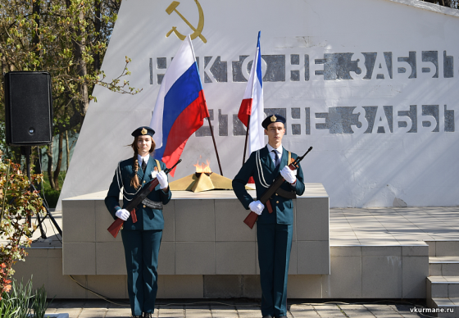

12 апреля – День освобождения Красногвардейского района от немецко – фашистских захватчиков
Два года пять месяцев и 12 дней оккупации района унесли жизни 2074 красногвардейцев, более 3000 не вернулись с фронтов войны, 869 земляков были угнаны в рабство в Германию, расстреляны 42 еврея… Многие советские солдаты были зверски замучены в двух концентрационных лагерях, действующих на территории Красногвардейского района, в селах Петровка и Трактовое… Залечены раны войны. Но не забывают о погибших на фронтах, в партизанских отрядах и подполье красногвардейцы.56 памятных знаков погибшим поставлены в районе. Они свидетельство глубокого уважения к родной истории, памяти тех, кто совершил свой бессмертный подвиг во имя мира на земле, во имя счастья новых поколений.
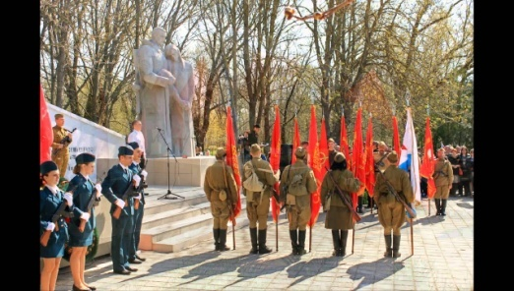
ё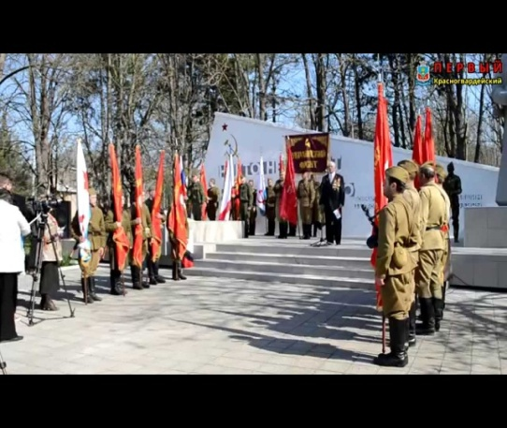
История района
Первого ноября 1941 года территория района была оккупирована фашистскими войсками. Военный период, пожалуй, стал самым трагическим за всю историю. Гитлеровцами были разрушены дома, элеватор, промышленные и перерабатывающие предприятия, учебные заведения, машинотракторные станции. В райцентре вырубили парк и на его месте создали кладбище. За годы войны народно-хозяйственному комплексу района был нанесен огромнейший ущерб, исчисляемый практически миллиардными суммами.
В районе фашистами было создано два лагеря для военнопленных. В лагере в селе Петровка в античеловеческих условиях одновременно содержались более семи тысяч пленных солдат и офицеров. За период существования в нем уничтожено две тысячи наших сограждан. В лагере, расположенном в селе Трактовое, фашисты только в декабре 1941 года расстреляли 164 военнопленных. Военной комендатурой проводились массовые расстрелы еврейских семей. Только в Петровке в яме кирпичного завода было расстреляно 42 человека. Фашистские карательные отряды действовали в селах Лениндорф - ныне Ленинское, Бютени -Хлопковое, Най-Лебен - Восход. Ротендорф - Климово и во многих других населенных пунктах.
Но жители района, находясь в оккупации, не смирились с этим и всячески противодействовали врагу. Во многих населенных пунктах были образованы подпольные группы, которые поддерживали тесную связь с партизанами, вели разведывательные и подрывные операции. Среди подпольщиков были наши земляки: начальник железнодорожной станции Курман-Кимельчи Забелин, который по доносу предателей был расстрелян фашистами, бывший председатель колхоза «Ленинец» Мязгов, а также Кондратов, Димитров. Шандыбин, Юдин и многие другие. Многие красногвардейцы героически сражались на различных фронтах Великой Отечественной войны. Среди них имеются Герои Советского Союза:
Мария Васильевна Октябрьская из села Ближнее,
Михаил Куприянович Чупилко из села Калинино,
Иван Карпович Яцуненко из села Плодородное,
кавалер ордена Отечественной войны первой степени Чикаренко Александр Кондратьевич, 1920 г. р. Крым, Красногвардейский район, с. Новозуевка. Призван Красногвардейским РВК в 1940 г. Краснофлотец, строевой. Погиб 24.06.1942 г. в Севастополе при взрыве штольни в Сухарной балке. На месте подвига Чикаренко 22 февраля 1958 года был открыт памятник герою. На каменном пьедестале высится бюст Александра Кондратьевича Чикаренко. Скульптура выполнена матросом Елыниным. "Книга Памяти" - Севастополь-и многие другие наши соотечественники.
В боях за освобождение района от немецко-фашистских захватчиков погибли тысячи воинов-освободителей. Напоминанием будущим поколениям о тех героических днях являются братские могилы во многих населенных пунктах района. В селе Клепинино захоронено 400 воинов 95-й, 156-й, и 172-й стрелковой дивизий 51-й Армии, в селе Трактовое-164 человека, в селе Петровка – 800.
В память о тех кровавых и героических днях установлены памятники солдатам-воинам. На местах захоронения неизвестных в братских могилах осуществляется уборка и уход.
Мы должны помнить и чтить историю своего родного края, народов, подключая к этому и нашу молодежь. Это наш святой долг помнить и уважать, передавать своим поколениям частичку своей судьбы, истории. Нас должна учить история. Ошибки, которые ни в коем случае не следует повторять, надо предотвращать.
